TRANSMISIÓN, DISTRIBUCIÓN Y UTILIZACIÓN
DE LA ENERGÍA ELÉCTRICA

PREDICCIÓN DE LA PRODUCCIÓN DE ENERGÍA DE UN PARQUE FOTOVOLTAICO MEDIANTE REDES NEURONALES ARTIFICIALES
PREDICTION OF THE PRODUCTION OF ENERGY OF A PHOTOVOLTAIC PARK THROUGH ARTIFICIAL NEURAL NETWORKS
M.Sc. Reinier Herrera Casanova¹, M.Sc. Lester Julio Marrero Rodríguez²,
M.Sc. Agustín González Rodríguez³, Yoelvis Llusa Ramos⁴

1- Reinier Herrera Casanova. Universidad Central “Marta Abreu” de Las Villas, Cuba. E-mail: rhcasanova@uclv.cu
2- Lester Julio Marrero Rodríguez. Universidad de Concepción, Chile.
E-mail: lmarrero@udec.cl
3- Agustín González Rodríguez. Universidad Central “Marta Abreu” de Las Villas, Cuba. E-mail: agustingd@uclv.cu
4- Yoelvis Llusa Ramos. Universidad Central “Marta Abreu” de Las Villas, Cuba.
E-mail: yllusa@uclv.cu

Resumen: La energía solar constituye en la actualidad una fuente de energía muy utilizada por el hombre. Sin embargo, presenta un comportamiento que en ocasiones resulta extremadamente difícil de prever. Debido a esto deben realizarse varios análisis con el fin de determinar la expectativa real de generación de los parques fotovoltaicos. La predicción de la energía que se produce en un parque fotovoltaico presenta una gran cantidad de aplicaciones, sobre todo en lo referente a la planificación y operación del sistema eléctrico. En el presente trabajo se realiza el diseño e implementación de una red neuronal artificial (RNA) mediante el software MATLAB, con el objetivo de realizar la predicción de la energía eléctrica que se produce en el parque fotovoltaico de Cruces en la provincia de Cienfuegos con el menor error posible. Los resultados que se obtienen muestran que las predicciones realizadas para diferentes períodos de tiempo y épocas del año son correctas, lo que demuestra la efectividad del método de predicción utilizado.
Abstract: Solar energy is currently a source of energy widely used by man. However, it presents a behavior that is sometimes extremely difficult to foresee. Due to this, several analyzes must be carried out in order to determine the real expectation of generation of the photovoltaic parks. The prediction of the energy produced in a photovoltaic park presents a large number of applications, especially in relation to the planning and operation of the electrical system. In the present work, the design and implementation of an artificial neural network (RNA) using the MATLAB software is carried out, with the aim of making the prediction of the electrical energy produced in the Cruces photovoltaic park in the province of Cienfuegos with the minor error possible. The results obtained show that the predictions made for different periods of time and times of the year are correct, which demonstrates the effectiveness of the prediction method used.
Palabras Clave: Parque Fotovoltaico; Redes Neuronales Artificiales; Predicción
Keywords: Photovoltaic Park; Artificial neural networks; Prediction

1. Introducción
La energía solar fotovoltaica constituye en la actualidad una de las más importantes fuentes de generación de energía eléctrica dentro del grupo de las energías limpias y renovables.
La estimación de la producción de energía solar fotovoltaica permite gestionar la energía producida en los parques fotovoltaicos de manera eficiente. Uno de los motivos de la importancia que están adquiriendo los diferentes modelos de predicción fotovoltaica es que la capacidad anual de energía solar fotovoltaica en el mundo se ha incrementado exponencialmente en los últimos diez años. En la actualidad, se trata del tipo de energía más barata en un gran número de países debido a que se han abaratado sustancialmente los costos de producción de módulos fotovoltaicos. [1]
La dependencia que tiene la energía eléctrica generada en un parque fotovoltaico de las condiciones meteorológicas, y la alta variabilidad de estas, hacen que el problema de la predicción de la energía generada en el mismo sea una labor compleja. Sobre todo, la naturaleza intermitente de la cobertura de nubes origina que, incluso para horizontes temporales pequeños, sea difícil asegurar cual va a ser exactamente el valor de la radiación solar incidente sobre el parque en cuestión. [2]
Este tema posee una gran importancia y actualidad, pues al realizar un pronóstico adecuado de la generación de energía eléctrica en los diferentes parques fotovoltaicos, se puede lograr una integración exitosa de los mismos al Sistema Electroenergético Nacional (SEN), lo que conlleva a una adecuada planificación y operación de dicho sistema. El parque fotovoltaico de Cruces, en la provincia de Cienfuegos, se encuentra situado aproximadamente en los 22° de latitud norte y 80° de longitud oeste, y posee una potencia nominal de 3 MW. Se dispone de un amplio grupo de mediciones de las variables siguientes: radiación solar, temperatura ambiente, temperatura de los módulos fotovoltaicos y potencia generada. Es decir, se tienen los elementos necesarios para realizar el estudio en este parque fotovoltaico. Por lo tanto, este trabajo tiene como objetivo principal el diseño de una red neuronal artificial para la predicción de la generación en dicho parque con el menor error posible, mediante la herramienta nntool de Matlab y las mediciones disponibles.
1.1 Revisión bibliográfica
Diferentes publicaciones internacionales han abordado el tema de la predicción de las diferentes variables asociadas a sistemas fotovoltaicos.
En la referencia [3] se comparan varios modelos auto-regresivos integrados de medias móviles (ARIMA) con otras técnicas más avanzadas para predecir la radiación solar con un horizonte de predicción de corto plazo.
En [4] se utiliza un modelo auto-regresivo de media móvil (ARMAX) para predecir la potencia media diaria que genera parque fotovoltaico con un horizonte de predicción de 24 horas.
En [5] se emplea una red neuronal artificial basada en MLP (Multilayer Perceptron) del tipo Feed-Forward Backpropagation para predecir la potencia de salida de celdas fotovoltaicas en diferentes períodos de tiempo.
Un procedimiento similar se desarrolla en [6] donde se utiliza también una red neuronal basada en MLP para la predicción de la potencia de salida de tres tipos diferentes de celdas solares.
En la referencia [7] se realiza la predicción de la potencia eléctrica media horaria de una instalación fotovoltaica para un horizonte de una hora, para eso se utiliza una red neuronal basada en MLP y entrenada con el algoritmo de propagación de errores hacia atrás (BP).
En [8] se utiliza una red neuronal unidireccional con dos capas ocultas, entrenada con el algoritmo de retropropagación de Levenberg-Marquardt para predecir la potencia media generada en un parque fotovoltaico con un horizonte de predicción de 6 horas.
Otros trabajos emplean modelos híbridos para realizar la predicción de las diferentes variables. En la referencia [9] se emplea una red neuronal optimizada con un algoritmo genético para predecir la potencia eléctrica de salida de un parque fotovoltaico para un horizonte de predicción que puede llegar hasta 15 minutos.
En [10] se realiza la predicción de la potencia eléctrica media de un parque fotovoltaico para horizontes de hasta 24 horas, para esto se utiliza el método de máquina de soporte de vectores y una red neuronal artificial del tipo MLP con una capa oculta.
Por su parte la referencia [11] combina un método de selección de variables usando el algoritmo Correlation-based Feature Selection (CFS) con redes neuronales y soporte de vectores, para realizar la predicción de la potencia de salida de un sistema fotovoltaico con horizontes de hasta una hora.
2. Metodología
2.1 Redes neuronales artificiales
Las redes neuroales artificiales se tratan de sistemas que se basan en los sistemas neuronales biológicos (cerebro animal). Estas redes constan de un conjunto de elementos simples de procesamiento, llamados neuronas o nodos, conectados entre sí por conexiones que tienen asignado valor numérico modificable llamado peso. Cada neurona puede recibir información de otras neuronas (que actúan para ella como entradas) o de una entrada externa, y a su vez generar información en una salida que puede servir de información de entrada a otras neuronas. [2]
El procesamiento que cada neurona hace con la información que recibe consiste en generar un valor (información) de salida que es función de una combinación lineal de los valores de sus entradas, tal como se expresa en la ecuación (1):
(1)
Donde:
: valor de la salida de la neurona
: función de activación
: peso de la conexión entre las neuronas y
: valor de la entrada(o valor de la salida de otra neurona)
: umbral o sesgo de la neurona
La función de activación puede ser lineal, pero generalmente es de tipo no lineal (sigmoidal, gaussiana, radial, entre otras). Esa no linealidad de la función de activación constituye la base para que una red neuronal pueda ser el aproximador universal de funciones no lineales. La estructura de una red neuronal viene determinada por la disposición de las neuronas y de sus funciones de activación. Las neuronas se agrupan en capas, considerándose como “ocultas” aquellas que no corresponden a la capa de entradas (las neuronas que actúan como entrada de señales o valores externos) y la capa de salidas (las neuronas que proporcionan su salida al exterior). [2]
La característica más importante de las redes neuronales es el aprendizaje. Para ello se van ajustando los pesos () de las conexiones entre las neuronas de forma iterativa para conseguir su objetivo, es decir, para aprender las relaciones presentes entre los vectores de entrada-salida con los que se entrena la red neuronal y encontrar un patrón común para clasificar los datos de entrada. [2]
En las redes neuronales existen tres tipos de aprendizaje: supervisado, no supervisado y reforzado. Seguidamente se explica en que consiste cada uno de ellos.
Aprendizaje supervisado: en este tipo de aprendizaje se le suministran a la red neuronal el valor del vector de entradas y el valor del vector de salidas (valor del vector de salidas esperado correspondiente a cada valor del vector de entradas). Durante el proceso de aprendizaje, la red neuronal ajusta sucesivamente el peso de las conexiones de forma que se minimice el error entre los valores del vector de salidas de la red neuronal y los valores del vector de salidas esperado. [2]
Aprendizaje no supervisado: en este caso la red neuronal no recibe ningún valor esperado del vector de salidas, pero busca en los valores del vector de entradas alguna propiedad o correlación para clasificarlos. [2]
Aprendizaje reforzado: constituye un caso especial de aprendizaje supervisado en el que el valor del vector de salidas esperado no es suministrado, únicamente se suministra a la red neuronal la información precisa de si el valor del vector de salidas es igual, o no al esperado. [2]
2.2 Rede neuronal MLP (Multilayer Perceptron)
La red neuronal MLP es un tipo de red neuronal unidireccional (las neuronal están conectadas siguiendo el sentido de la entrada hacia la salida) en el que las neuronas están organizadas en capas, de forma que una neurona situada en una capa intermedia sólo puede tener como entradas las salidas de la capa precedente y su salida sirve de entrada para las neuronas de la capa siguiente. [2]
En este trabajo se emplea este tipo de red neuronal para predecir la generación de energía eléctrica en el parque solar fotovoltaico de Cruces en la provincia de Cienfuegos. En la figura 1 se muestra la estructura de la misma, además se muestran las variables de entrada y salida de la red neuronal artificial.
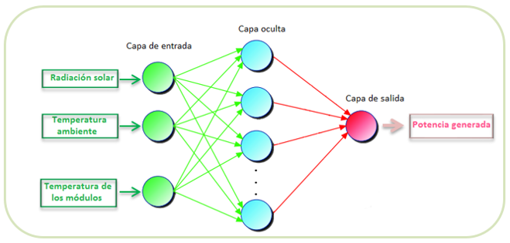
Figura 1: Estructura de la red neuronal tipo MLP utilizada para predecir la generación de energía eléctrica.
2.3 Error de la predicción
Para determinar la calidad de la predicción realizada debe determinarse el error de la predicción, en la literatura especializada se muestran varios criterios para determinar dicho error. Sin embargo, muchos trabajos recomiendan que se utilice como criterio de evaluación del error el MAE (Mean Absolute Error), el cual se determina según la ecuación (2):
(2)
Donde:
: número total de datos del conjunto de predicciones.
: valores reales de la variable.
: valores de la variable obtenidos mediante la predicción.
2.4 Implementación de la RNA en MATLAB
Para realizar el diseño e implementación de la RNA en MATLAB se utiliza la herramienta nntool (neural network toolboks) de este software, y se siguen diferentes pasos recomendados en la literatura especializada.
En la figura 2 se muestra un resumen del procedimiento a seguir para lograr este objetivo. Se debe aclarar que los datos utilizados corresponden a mediciones de las diferentes variables (radiación solar, temperatura ambiente, temperatura de los módulos solares y potencia generada), que han sido tomadas en intervalos de tiempo de cinco minutos durante el año 2017 en el parque fotovoltaico de Cruces en la provincia de Cienfuegos.
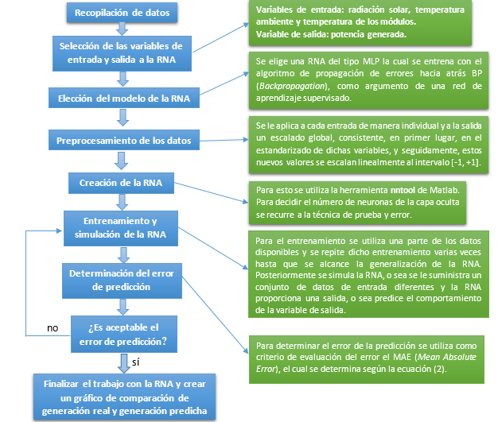
Figura 2: Descripción del procedimiento a seguir para la creación y el trabajo con la RNA.
En la figura 3 se muestra la red neuronal artificial creada mediante el uso de la herramienta nntool de MATLAB, así como sus parámetros de entrenamiento. Como se puede observar, dicha red cuenta con 3 entradas, nueve neuronas en su capa oculta y 1 salida, cabe destacar que con esta arquitectura se obtienen mejores resultados que con las demás arquitecturas analizadas.

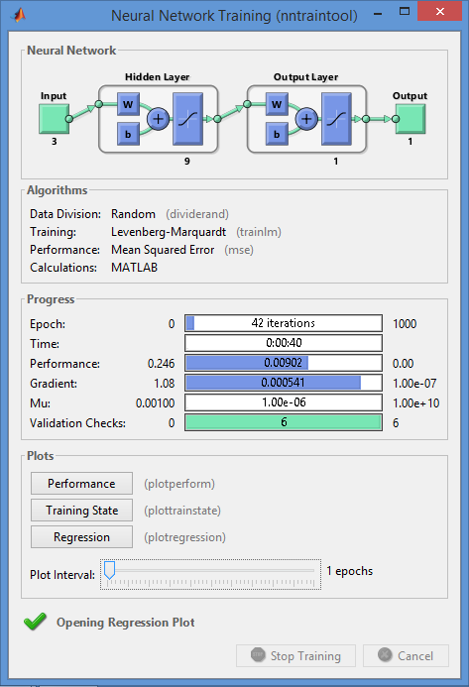
Figura 3: Resultados del entrenamiento de la RNA para el mes de enero de 2017.
En la figura 4 se puede observar el comportamiento del MSE (Mean Squared Error), dicho error alcanza su mínimo valor (0.012501) al cabo de 36 épocas de entrenamiento.
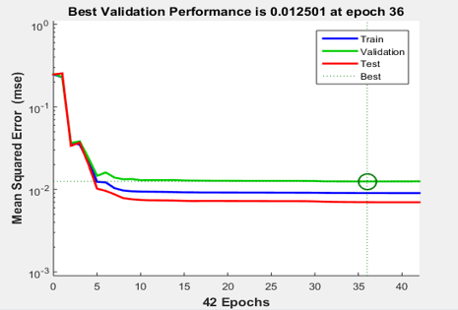
Figura 4: Comportamiento del error cuadrático medio (MSE).
3. Resultados y discusión
La RNA creada, se entrena con datos correspondientes a dos épocas distintas del año, o sea se entrena para la temporada invernal y para la temporada de verano. En el caso de la temporada invernal se utilizan para el entrenamiento de la red los datos correspondientes al mes de enero de 2017 y para validar la red se utilizan datos de las variables de entrada correspondientes a la primera semana del mes de febrero de ese propio año.
En el caso de la temporada de verano se utilizan para el entrenamiento de la red los datos correspondientes al mes de julio de 2017 y para validar la red se utilizan datos de las variables de entrada correspondientes a la segunda semana del mes de agosto de 2017.
De esta forma se puede comprobar la capacidad de aprendizaje de la RNA, así como su desempeño en la predicción de la potencia eléctrica generada por la instalación fotovoltaica en un período de tiempo futuro, en este caso una semana.
En las figuras 5 y 6 se muestra un gráfico de comparación entre la generación de energía eléctrica real y la predicción realizada por la RNA. Estas figuras corresponden a la primera semana del mes de febrero y la segunda semana del mes de agosto de 2017 respetivamente.
Como se puede observar existe una buena correspondencia entre el gráfico de generación real (color azul) y el gráfico de la predicción (color naranja) para todos los días analizados, lo que demuestra que la predicción realizada fue buena para los dos períodos de tiempo estudiados.
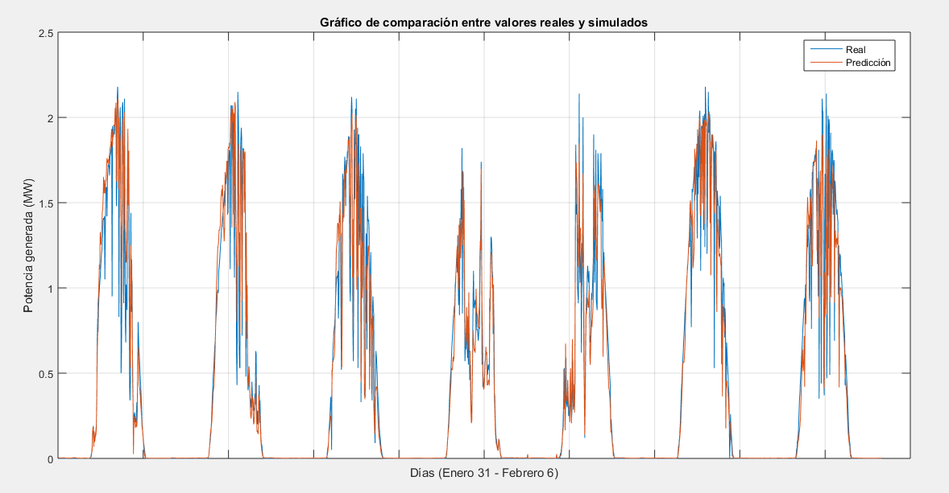
Figura 5: Gráfico de comparación entre la generación real y la generación predicha por la RNA para la primera semana de febrero de 2017.
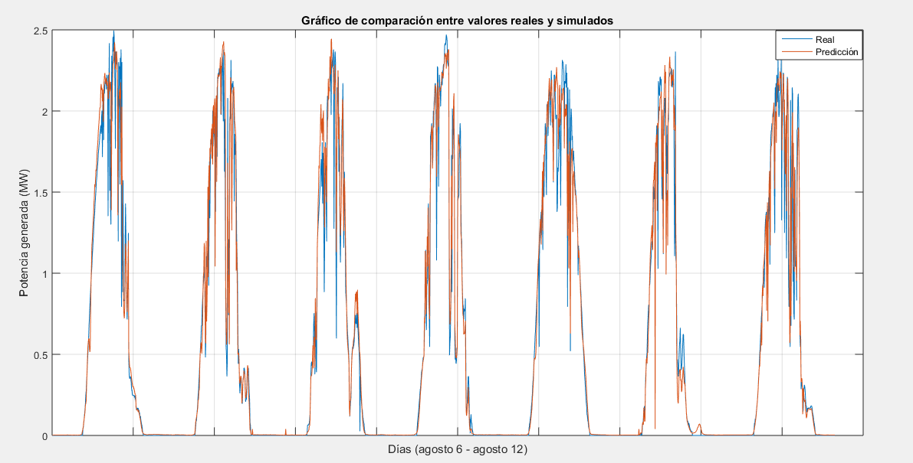
Figura 6: Gráfico de comparación entre la generación real y la generación predicha por la RNA para la segunda semana de agosto de 2017.
También se puede analizar el comportamiento de los promedios de generación real y simulada en la semana correspondiente al mes de febrero y al mes de agosto de 2017 respectivamente. Esto se muestra en las figuras 7 y 8.
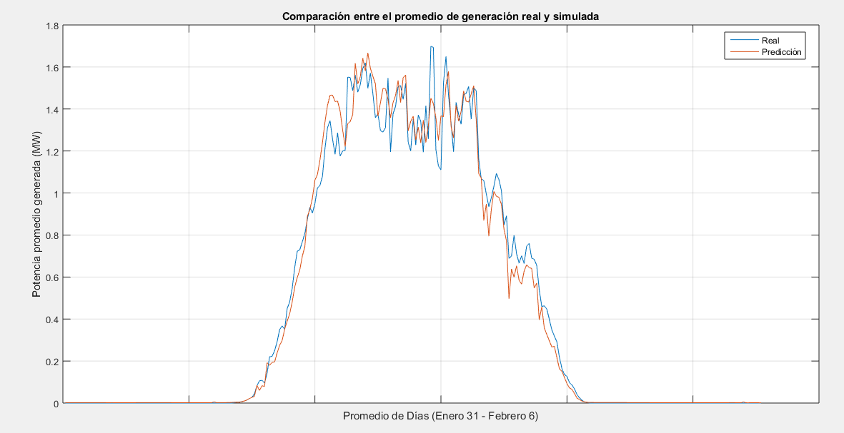
Figura 7: Gráfico de comparación entre el promedio de generación real y el promedio de generación predicha por la RNA, para la primera semana de febrero de 2017.

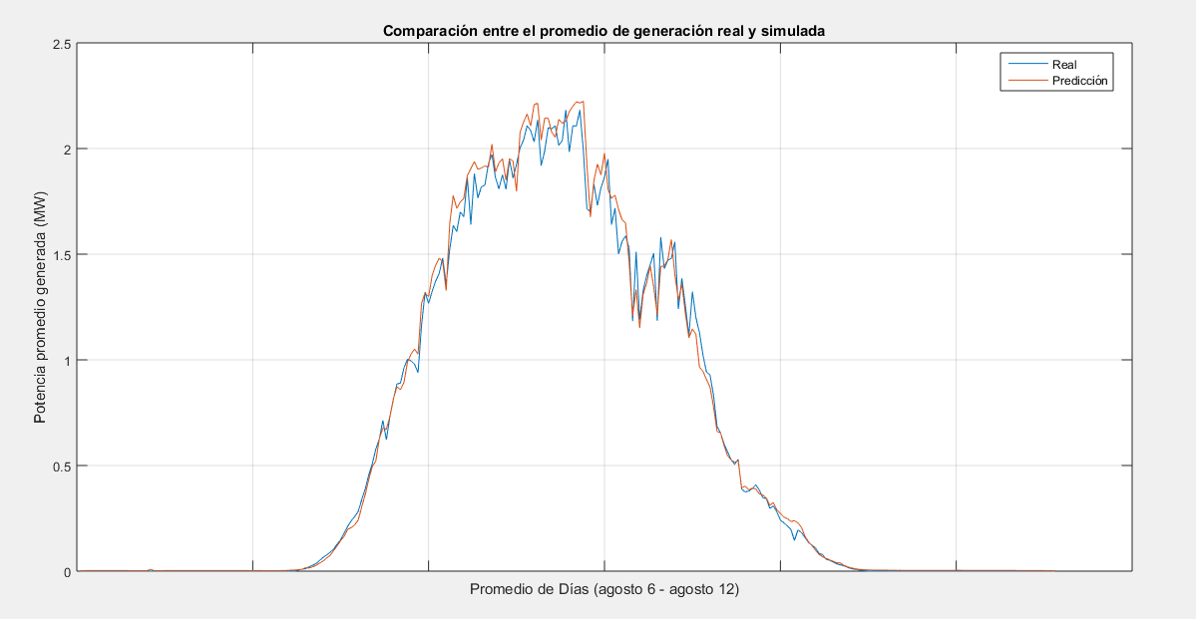
Figura 8: Gráfico de comparación entre el promedio de generación real y el promedio de generación predicha por la RNA, para la segunda semana de agosto de 2017.
Como se puede observar en las figuras anteriores, existe una gran similitud entre el promedio de generación real y el promedio de generación predicha, lo que demuestra nuevamente la efectividad de la RNA en la predicción de la potencia de salida del parque solar fotovoltaico analizado.
Para determinar la calidad de la predicción realizada debe determinarse el error de la predicción, para eso se utiliza como criterio de evaluación del error el MAE (Mean Absolute Error). Dicho error se determina para los dos meses analizados y para cada uno de los días. Los resultados obtenidos se muestran en la tabla 1.
Tabla 1. Valores del error medio absoluto para cada día analizado.
Valores del MAE  en (MW) | Día de la semana
 | día 1 | día 2 | día 3 | día 4 | día 5 | día 6 | día 7
MAE para la semana (31de enero-6 de febrero) | 0,0712 | 0,0681 | 0,0818 | 0,0483 | 0,0654 | 0,0752 | 0,0954
MAE para la semana (6 de agosto-12 de agosto ) | 0.0664 | 0.0610 | 0.0534 | 0.0480 | 0.0555 | 0.0474 | 0.0519
Según se observa en la tabla anterior los valores en (MW) del error medio absoluto para cada uno de los días son pequeños, lo que demuestra que la predicción realizada para ambas épocas del año es acertada. Debe aclararse que en la segunda semana de agosto los errores de predicción son menores debido a que la radiación solar en este período de tiempo presenta un comportamiento más estable y por tanto resulta más fácil de predecir.
4. Conclusiones
La predicción de la generación de energía eléctrica en parques solares fotovoltaicos constituye una tarea difícil y de gran importancia en la actualidad. En el presente trabajo mediante el uso de la herramienta nntool de MATLAB, se desarrolla una red neuronal artificial del tipo MLP, entrenada con el algoritmo de propagación de errores hacia atrás para resolver este problema. Para el entrenamiento de la red se utilizan un conjunto de datos históricos medidos en el parque fotovoltaico de Cruces en la provincia de Cienfuegos. La red neuronal artificial desarrollada se utiliza para realizar la predicción de la energía eléctrica generada por la instalación fotovoltaica en dos épocas del año diferentes, obteniéndose buenos resultados en ambos casos, con pequeños valores del error de predicción.
La principal contribución del trabajo radica en el desarrollo de una metodología sencilla pero efectiva para el logro del objetivo propuesto, la cual resulta aplicable en cualquier parque solar fotovoltaico. No obstante, deben incorporarse al trabajo otras técnicas de inteligencia artificial como algoritmos genéticos y lógica difusa, para combinarlas con las redes neuronales artificiales y lograr predicciones más exactas y de mayor calidad.
5. Referencias bibliográficas
[1] O. V. Aldoshina and D. V. Tai, “Evaluation and prediction of solar radiation for energy management based on neural networks,” International Conference on Innovations in Non-Destructive Testing, 2017. doi :10.1088/1742-6596/881/1/012036.
[2] A. M. Jiménez, Modelos de predicción a corto plazo de la generación eléctrica en instalaciones fotovoltaicas, Tesis Doctoral, Universidad de la Rioja, 2014.
[3] O. Karner, “ARIMA representation for daily solar irradiance and surface air temperature time series,” Journal of Atmospheric and Solar-Terrestrial Physics, vol. 71, pp. 841-847,2009.
[4] Y. Li, Y. Su and L. J. Shu, “An ARMAX Model for Forecasting the Power Output of a Grid Connected Photovoltaic System,” Renewable Energy, Vol. 66, pp. 78-89, 2014.
[5] I. Qasrawi and M. Awad, “Prediction of the Power Output of Solar Cells Using Neural Networks: Solar Cells Energy Sector in Palestine,” International Journal of Computer Science and Security (IJCSS), Vol. 9, No. 6, 2015.
[6] W. Xiao, G. Nazario, H. Wu, H. Zhang and F. Cheng, “A neural network based computational model to predict the output power of different types of photovoltaic cells,” PLOS ONE, Vol. 12, No. 9, september 2017, doi: 10.1371.
[7] A. Mellit, A. M. Pavan and V. Lughi, “Short-term forecasting of power production in a large-scale photovoltaic plant,” Solar Enery, Vol. 105, pp. 401-413, 2014.
[8] A. Rashkovska, J. Novljan, M. Smolnikar, M. Mohorcic and C. Fortuna, “Online short-term forecasting of photovoltaic energy production,” IEEE Power and Society Innovative Smart Grid Technologies Conference, 2015.
[9] Y. Chu, B. Urquhart, S. M. I. Gohari, H. T. C. Pedro, J. Kleissl and C. F. M. Coimbra, “Short-term reforecasting of power output from a 48 MWe solar PV plant,” Solar Energy, Vol. 12, pp. 68-77, 2015.
[10] Z. Li, S. M. M. Rahman, R. Vega and B. Dong, “A hierarchical approach using machine learning methods in solar photovoltaic energy production forecasting,” Energies, Vol. 9, No. 1, 2016.
[11] M. Rana, I. Koprinska and V. G. Agelidis, “Univariate and multivariate methods for very short-term solar photovoltaic power forecasting,” Energy Conversion and Management, Vol. 121, pp. 380-390, 2016.

